**SISTEM PAKAR DIAGNOSA PENYAKIT**

**IKAN MAS KOI (*Cyrinus carpio*) DENGAN MENGGUNAKAN LOGIKA FUZZY**

**FEBRIYANTO NUGROHO (G64144018)**

**IHSAN ARIF RAHMAN (G64144025)**

**MUHAMMAD AKBAR (G64144034)**



**DEPARTEMEN ILMU KOMPUTER**

**FAKULTAS MATEMATIKA DAN ILMU PENGETAHUAN ALAM**

**INSTITUT PERTANIAN BOGOR**

**BOGOR**

**2015**

# DAFTAR ISI

DAFTAR ISI i

DAFTAR TABEL iii

DAFTAR TABEL iii

DAFTAR LAMPIRAN iii

PENDAHULUAN 1

Latar Belakang 1

Perumusan Masalah 2

Tujuan Penelitian 2

Manfaat Penelitian 2

Ruang Lingkup Penelitian 2

TINJAUAN PUSTAKA 3

Sistem Pakar 3

Pengertian Sistem Pakar 3

Struktur Sistem Pakar 3

Basis Pengetahuan (Knowledge Base) 3

Mesin Inferensi (Inference Engine) 4

Fakta 4

Fasilitas Akuisisi Pengetahuan (Knowledge Acquisition) 4

Antarmuka Pengguna (User Interface) 4

Runut Maju (Forward Chaining) 4

Runut Balik (Backward Chaining) 5

Sistem Fuzzy 5

Pengertian Sistem Fuzzy 5

Logika Fuzzy 6

Permasalahan Nyata 7

Representasi Natural 7

Fuzzifikasi 7

Komputasi secara Fuzzy 7

Defuzzifikasi 7

Solusi 8

Penyakit Ikan Mas Koi 8

Parasit 8

Bakteri 9

Fungi 9

Virus 9

METODE PENELITIAN 10

Kerangka Pemikiran 10

Tahap Penelitian 11

Analisa Kebutuhan 11

Proses Akuisisi Pengetahuan 11

Pembuatan Program 11

Desain Antarmuka Pengguna 12

Verifikasi dan Validasi 12

Desain Sistem 12

Desain Masukan 12

Desain Proses 12

Desain Keluaran 13

HASIL DAN PEMBAHASAN 13

Model Sistem 13

Proses Inferensi 13

Fuzzifikasi 13

Defuzzifikasi 16

Verifikasi Sistem 17

Hasil uji coba 17

KESIMPULAN DAN SARAN 17

Simpulan 17

Saran 18

DAFTAR PUSTAKA 18

LAMPIRAN 19

# DAFTAR GAMBAR

1 Struktur Sistem Pakar (Giarattano 1998) 3

2 Runut Maju 4

3 Runut Balik 5

4 Model fungsi keanggotaan fuzzy 6

5 Alur penyelesaian menggunakan Metode Fuzzy (Marimin 2002) 7

6 Diagram konsep penelitian 10

7 Representasi kurva untuk suhu 14

8 Representasi kurva untuk pH 14

9 Representasi kurva untuk oksigen 15

10 Representasi kurva untuk kecerahan 15

11 Representasi kurva untuk amoniak 16

12 Representasi kurva kualitas air 16

# DAFTAR TABEL

1 Parameter Masukan Sistem Pakar Penyakit Ikan Mas Koi 12

# DAFTAR LAMPIRAN

1 Tampilan Program Home 19

2 Tampilan Program Kualitas air 19

3 Tampilan Deteksi Klinis Gejala Penyakit 20

4 Gejala Penyakit 20

# PENDAHULUAN

## Latar Belakang

Ikan koi merupakan komoditi perikanan yang sudah dikenal luas baik domestik maupun internasional. Ikan koi termasuk genus yang sama dengan ikan mas. Ikan mas dikenal sebagai sumber protein hewani yang relatif murah dan mudah didapat, sementara ikan koi lebih dikenal sebagai ikan hias dengan berbagai variasi warna yang menarik.Ikan koi di Jepang lebih dikenal dengan nama *Nishikigoi*. Ikan koi merupakan ikan hias air tawar yang memiliki bentuk badan seperti torpedo dengan berbagai zat warna dan termasuk golongan *omnivora*. Selain keragaman warna, pola serta bentuk tubuh yang unik ikan koi juga tergolong ikan yang memiliki ketahanan terhadap perubahan kondisi lingkungan.

Dengan keunikan ikan koi sehingga permintaan akan ikan koi di masyarakat pun tinggi. Permintaan yang tinggi mengakibatkan ikan ini mempunyai nilai ekonomi yang tinggi. Dengan faktor inilah ikan koi begitu diminati untuk dibudidayakan. Teknologi perikanan air tawar sudah banyak dikembangkan untuk memenuhi permintaan pasar. Oleh karena itu banyak masyarakat yang telah mengembangkan teknologi tersebut baik skala rumah tangga maupun industri.

Usaha budidaya perikanan dipengaruhi oleh beberapa faktor yang antara lain adalah penyakit. Kesehatan dan penyakit pada ikan koi ditentukan oleh keseimbangan antara ikan, air, kondisi lingkungan, parasit serta kondisi ikan itu sendiri (Effendy dan Hersanto 1993). Penyakit-penyakit dalam akuakultur dijumpai secara luas di alam. Agen penyebab penyakit dapat dikelompokkan sebagai parasit, bakteri, fungi dan virus.

Dalam proses budidaya ikan, diagnosis penyakit harus dilakukan secara cepat dan akurat untuk mencegah perkembangan penyakit lebih lanjut. Keterlambatan diagnosis terhadap suatu penyakit dapat mengakibatkan kegagalan dalam proses produksinya. Dalam pengdiagnosisan penyakit, diperlukan kecermatan dan ketelitian dari pakar/ahli (pakar dalam bidang penyakit ikan) terhadap gejala yang mengindikasikan suatu penyakit karena adanya kemiripan pada gejala-gejala tersebut. Kesalahan diagnosis dari gejala yang ada akan menyebabkan perbedaan hasil diagnosis dengan penyakit yang diderita ikan sebenarnya. Untuk memastikan jenis penyakit, dilakukan pengamatan gejala klinis yang kemudian dilanjutkan dengan uji laboratorium. Pemeriksaan laboratorium bertujuan untuk melihat perubahan makroskopis dan mikroskopis dari organ-organ yang diidentifikasi terinfeksi penyakit tertentu.

Untuk menyeragamkan dan membuat standar diagnosis berdasarkan gejala fisik baik melalui pengamatan maupun uji laboratorium maka dibuat sistem pakar. Sistem pakar merupakan suatu sistem yang bekerja layaknya seorang pakar. Pengembangan sistem pakar ini melibatkan pakar dari Balitbang Ikan Hias Cibinong Kabupaten Bogor.

Dalam penelitian ini sistem pakar yang dikembangkan akan digunakan untuk mendiagnosis penyakit pada ikan mas koi dengan melihat gejala klinis yang terjadi pada ikan. Untuk mendiagnosisnya digunakan suatu komputer yang diharapkan dapat mempermudah proses diagnosis.

Data yang digunakan dalam penelitian ini adalah data keadaan lingkungan air dan data gejala fisik penyakit, dengan data tersebut sistem ini merupakan suatu perangkat lunak yang cocok untuk menyelesaikan masalah diagnosis penyakit pada ikan koi (*Cyprinus carpio)*.

## Perumusan Masalah

Bersadarkan latar belakang diatas ada beberapa masalah yang timbul pada penelitian ini adalah

1. Bagaimana merumuskan fakta dan basis Pengetahuan untuk mendiagnosis penyakit ikan mas koi
2. Bagaimana mengembagkan dan mengimplementasikan logika fuzzy dalam Sistem Pakar Diagnosis Penyakit Ikan Mas Koi (*Cyprinuscarpio).*
3. Bagaimana mendiagnosis kualitas air kolam ikan mas koi dengan logika Fuzzy
4. Bagaimana mengidentifikasi penyakit ikan mas koi berdasarkan kualitas air kolam ikan mas koi.

## Tujuan Penelitian

Tujuan penelitian ini adalah

1. Merumuskan fakta dan basis pengetahuan untuk mendiagnosis penyakit ikan mas koi (*Cyprinuscarpio)*.
2. Mengembangkan dan mengimplementasikan Logika *Fuzzy* dalam Sistem Pakar Diagnosis PenyakitIkan Mas Koi (*Cyprinuscarpio).*
3. Mendiagnosis kualitas air secara cepat dan tepat agar tidak timbulnya penyakit pada ikan mas koi
4. Mengidentifikasi penyakit ikan mas koi secara cepat dan tepat agar tidak terjadi kerugian bagi pembudidaya ikan mas koi

## Manfaat Penelitian

Adapun manfaat yang diharapkan dari dibangunnya Sistem Pakar Diagnosis Penyakit Ikan Mas Koi (*Cyprinuscarpio)* agar pembudidaya dapat mendeteksi penyakit ikan mas koi secara cepat dan tepat sehingga terhindarnya dari gagal panen dan kerugian.

## Ruang Lingkup Penelitian

Diagnosis penyakit yang diterapkan pada sistem ini meliputi penyakit yang secara umum menyerang ikan mas koi. Penyakit tersebut antara lain *Saprolegniasis, Tuberkulosis, Herves virus, Myxosporeasis, Lerneasis, Pseudomonas, Bintik putih, Kutu, Motil aeromonas*. Selama proses diagnosis, gejala-gejala klinis yang ditemukan dijadikan sebagai masukan dari sistem ini. Sistem menganalisis data tersebut untuk menghasilkan informasi penyakit yang diderita dan penyebabnya, sistem dapat mengukur kualitas air budidaya ikan mas.

# TINJAUAN PUSTAKA

## Sistem Pakar

### Pengertian Sistem Pakar

Menurut Arhami (2004), sistem pakar adalah suatu sistem yang menyamai (*emulates*) kemampuan pengambilan keputusan dari seorang pakar. Menurut Marimin (2002), sistem pakar adalah sistem komputer berbasis pengetahuan yang terpadu di dalam suatu system informasi dasar yang ada, sehingga memiliki kemampuan untuk memecahkan berbagai masalah layaknya seorang pakar. Menurut Kusrini (2006) sistem pakar mencoba solusi yang memuaskan sebagaimana yang dilakukan seorang pakar.

Kaidah-kaidah penarikan keputusan (*inference rule*) dikombinasikan oleh system pakar dengan menggunakan basis pengetahuan tertentu (*knowledge base*) yang didapat oleh beberapa pakar dalam bidang tertentu. Hasil dari kombinasi keduanya akan disimpan di dalam komputer, yang kemudian diproses untuk pengambilan keputusan dan penyelesaian suatu masalah tertentu.

### Struktur Sistem Pakar

Arsitektur dasar system pakar menurut Giarattano (1998), digambarkan sebagai berikut :

Basis Pengetahuan

Mesin Inferensi

Fakta

Fasilitas Penjelasan

Fasilitas Akuisisi Pengetahuan

Antarmuka Pengguna

Gambar 1 Struktur Sistem Pakar (Giarattano 1998)

## Basis Pengetahuan (Knowledge Base)

Menurut Arhani (2004), basis pengetahuan mengandung pengetahuan untuk pemahaman, formulasi dan penyelesaian masalah. Komponen system pakar ini disusun atas fakta dan aturan. Fakta adalah sesuatu informasi tentang objek dan aturan adalah informasi tentang cara mendapatkan fakta baru dari fakta yang telah diketahui sebelumnya.

## Mesin Inferensi (Inference Engine)

Mesin inferensi berperan melakukan proses untuk menghasilkan informasi dari fakta yang diketahui atau diasumsikan. Menurut Giarattano (1998), mesin inferensi menyeleksi aturan yang ada dan mengeksekusi aturan tersebut dengan prioritas yang tinggi. Inferensi memiliki dua metode yang penting di dalam system pakar, yaitu runut maju (forward chaining) dan runut balik (backward chaining).

## Fakta

Fakta adalah sekumpulan data yang akan digunakan oleh aturan. Basis pengetahuan yang dibuat berawal dari fakta ini. Jika terdapat fakta baru pada suatu kasus, maka fakta itu dijadikan sebagai basis pengetahuan baru dan aturan baru pada mesin inferensi yang dibuat.

## Fasilitas Akuisisi Pengetahuan (Knowledge Acquisition)

Akuisisi pengetahuan adalah akumulasi, transfer dan transformasi keahlian dalam menyelesaikan masalah dari sumber pengetahuan ke dalam program komputer (Arhami, 2004). Dalam tahapan ini seorang knowledge engineer berusaha menyerap pengetahuan yang selanjutnya akan ditransfer ke dalam basis pengetahuan.

## Antarmuka Pengguna (User Interface)

Antarmuka pengguna merupakan bagian yang tidak dapat terlepas dari suatu sistem. Bagian ini berperan sebagai media komunikasi atau perantara yang menghubungkan pengguna dengan sistem. Antarmuka yang baik akan memudahkan pengguna dalam menjalankan sistem.

## Runut Maju (Forward Chaining)

Runut maju menggunakan aturan kondisi aksi. Metode ini menggunakan data untuk menentukan aturan mana yang akan dijalankan, kemudian aturan tersebut dijalankan. Mungkin proses menambahkan data ke memori kerja. Proses ditemukan sampai ditemukan suatu hasil (Wilson 1998, diacu dalam Kusrini 2006). Diagaram runut maju dapat dilihat pada Gambar 2.

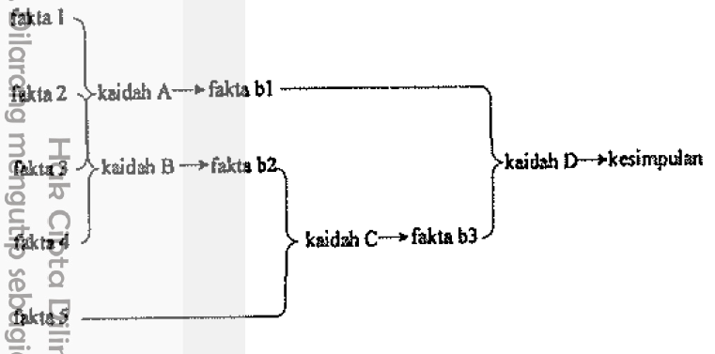

Gambar 2 Runut Maju

Dengan melihat gambar 2 dapat diketahui bahwa dari hasil pengamatan didapatkan fakta 1, fakta 2, fakta 3, fakta 4 dan fakta 5, kemudian dari fakta 1 dan fakta 3 dengan menggunakan kaidah A didapatkan fakta baru yakni fakta b1. Fakta 2 dan fakta 4 dengan menggunakan kaidah B didapatkan fakta b2. Fakta b2 dan fakta 5 dengan menggunakan kaidah C akan didapatkan fakta b3. Dari fakta b1 dan b3 dengan menggunakan kaidah D didapatkan kesimpulan.

## Runut Balik (Backward Chaining)

Runut balik adalah pendekatan yang diawali dengan tujuan (goal-driven). Dalam pendekatan ini pelacakan dimulai dari tujuan kemudian dicari aturan yang memiliki tujuan tersebut untuk kesimpulannya. Untuk selanjutnya proses menggunakan premis untuk aturan tersebut sebagai tujuan baru dan mencari aturan lain dengan tujuan baru sebagai kesimpulannya. Proses akanberlanjut hingga keseluruhan kemungkinan ditemukan. Gambar 3 menunjukkan proses backward chaining.

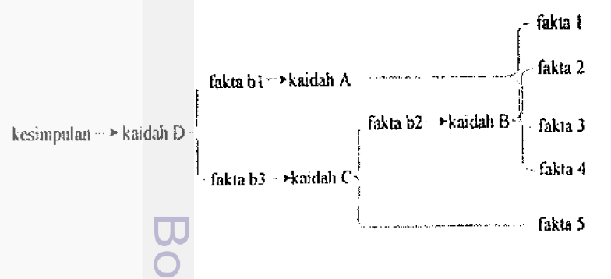

Gambar 3 Runut Balik

Dengan melihat Gambar 3 dapat diketahui bahwa dari hasil pengamatan didapatkan fakta 1, fakta 2, fakta 3, fakta 4, dan fakta 5. Kesimpulan diperoleh dari kaidah D, sedangkan fakta b1 dan fakta b3 diperoleh dari kaidah D. diteruskan dengan mencari fakta b1 dan fakta b3 untuk membuktikan kaidah D pada kumpulan data hasil pengamatan. Oleh karena fakta b1 dan fakta b3 tidak terdapat pada data hasil pengamatan maka fakta b1 dan fakta b3 dijadikan sub goal baru yang perludi buktikan. Hasil dari kaidah A adalah fakta b1 yang membutuhkan fakta 1 dan fakta 3. Pencarian pada hasil pengamatan ternyata terdapat fakta 1 dan fakta 3, dengan demikian fakta b1 yang dihasilkan dari kaidah A adalah valid. Jika pembuktian ini dilakukan untuk semua fakta dan kaidah yang ada dan semuanya terbukti maka kesimpulan akan bernilai benar akan tetapi jika terdapat salah satu kaidah saja yang tidak terbukti maka kesimpulan menjadi bernilai salah.

## Sistem Fuzzy

### Pengertian Sistem Fuzzy

Sistem fuzzy adalah suatu teknik untuk mengambil keputusan yang dilakukan dengan pendekatan logika fuzzy. Sistem ini mampu mengakomodasi hal-hal ketidakpastian yang disajikan dalam bahasa sehari-hari ataupun secara matematis. Sistem ini berupa penduga numerik yang dinamik dan terstruktur. Kemampuan system ini mampu untuk mengembangkan system pakar yang mencakup hal yang tidak pasti.

Menurut Kusumadewi dan Purnomo (2004) fungsi keanggotaan adalah suatu kurva yang menunjukkan pemetaan titik-titik input data ke dalam nilai keanggotaannya (sering juga disebut dengan derajat keanggotaan) yang memiliki interval antara 0 sampai 1. Salah satu cara yang dapat digunakan untuk mendapatkan nilai keanggotaan adalah dengan melalui pendekatan fungsi. Beberapa fungsi keanggotaan yang digunakan adalah model Trianguler, model Trapezoidal, model Gaussian, model Generalized Bell. Perubahan derajat keanggotaan (μA(x)) merupakan pembeda dari keempat model tersebut, hal ini dapat dilihat pada Gambar 4.

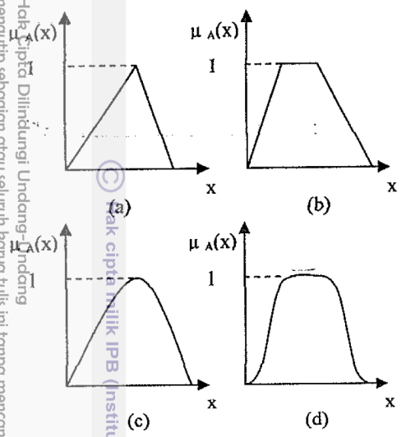

Gambar 4 Model fungsi keanggotaan fuzzy

### Logika Fuzzy

Menurut Kusumadewi dan Purnomo (2004) logika fuzzy adalah suatu cara yang tepat untuk memetakan suatu ruang input ke dalam suatu ruang output. Alas an digunakannya logika antara lain:

1. Konsep logika fuzzy mudah dimengerti. Konsep matematis yang mendasari penalaran fuzzy sangat sederhana dan mudah dimengerti.
2. Logika fuzzy sangat fleksibel.
3. Logika fuzzy memiliki toleransi terhadap data yang tidak tepat.
4. Logika fuzzy mampu memodelkan fungsi-fungsi nonlinier yang sangat kompleks.
5. Logika fuzzy dapat membangun dan mengaplikasikan pengalaman-pengalaman para pakar secara langsung tanpa harus melalui proses pelatihan.
6. Logika fuzzy dapat bekerjasama dengan teknik-teknik kendali secara konvensional.
7. Logika fuzzy didasarkan pada bahasa alami.

Logika fuzzy adalah logika Boolean yang digunakan dalam konsep derajat kebenaran yang memiliki rentang nilai benar dan salah dengan rentang nilai [0 1] untuk memungkinkan pilihan dari nilai variabel. Keuntungannya adalah dapat membangkitkan derajat perubahan keanggotaan dengan halus.

Menurut Marimin (2002) alur penyelesaian dengan menggunakan metode fuzzy dapat dilihat pada Gambar 5.

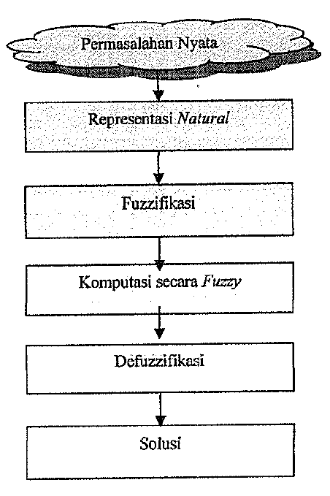

Gambar 5 Alur penyelesaian menggunakan Metode Fuzzy (Marimin 2002)

## Permasalahan Nyata

Merupakan hasil dari pengamatan dari lapangan yang kemudian akan dicari suatu solusi penyelesaian masalahnya.

## Representasi Natural

Tahapan ini fakta yang didapat dari pengamatan terlebih dahulu diubah menjadi data yang bernilai linguistik.

## Fuzzifikasi

Dalam fuzzyfikasi, variabel input (crisp) ditransfer ke dalam himpunan fuzzy untuk dapat digunakan dalam perhitungan nilai kebenaran dari premis pada setiap aturan dalam basis pengetahuan (Arhami 2004).

## Komputasi secara Fuzzy

Pengoperasian fuzzifikasi dengan aturan-aturan yang berada dalam basis pengetahuan (knowledge base) secara fuzzy akan diperoleh nilai-nilai numerik.

## Defuzzifikasi

Defuzzifikasi merupakan proses pengubahan output fuzzy ke output yang bernilai tunggal (crisp) (Marimin 2002). Terdpat banyak metode defuzzifikasi, yang biasa digunakan adalah Centroid dan Maximum. Dalam metode Centroid, nilai tunggal dari variabel output dihitung dengan menemukan nilai variabel dari centre of gravity suatu fungsi keanggotaan untuk nilai fuzzy. Di dalam metode maximum, satu dari nilai-nilai variabel yang merupakan nilai maksimum gugus fuzzy dipilih sebagai nilai tunggal untuk variabel output.

## Solusi

Setelah proses defuzzifikasi didapatkan satu nilai tunggal yang merupakan solusi. Solusi diwujudkan dalam suatu nilai bilangan atau penjelasan dari nilai hasil defuzzifikasi.

## Penyakit Ikan Mas Koi

Sakit pada ikan yaitu suatu keadaan abnormal yang ditandai dengan penurunan kemampuan ikan secara gradual dalam mempertahankan fungsi-fungsi fisiologik normal. Pada keadaan tersebut ikan dalam kondisi tidak seimbang fisiologinya serta tidak mampu beradaptasi atau menyesuaikan diri dengan kondisi lingkungan (Irianto 2005).

Menurut Irianto (2005), timbulnya sakit dapat akibat infeksi pathogen yang dapat berupa bakteri, virus, fungi, atau parasit. Sakit dapat pula akibat defisiensi atau manutrisi, atau sebab-sebab lain. Ikan yang sakit akibat infeksi dikatakan sebagai ikan terkena penyakit infeksi, demikian pula jika ikan sakit akibat defisiensi nutrient dapat dikatakan sebagai ikan terkena penyakit defisiensi nutrien.

Berikut adalah jenis-jenis penyakit yang umum menyerang ikan mas menurut Lentera (2002).

### Parasit

Penyakit yang menyerang ikan mas koi yang disebabkan oleh parasit antara lain:

1. Penyakit kutu

Penyakit ini disebabkan oleh parasit jenis Argulus sp., penyakit ini menempel pada bagian insang, kulit, dan sirip ikan. Kutu ini akan mengisap ikan hingga menjadi kurus.

1. Penyakit Myxosporeasis

Penyakit ini disebabkan oleh parasit Myxoblus sp. Penyakit ini menyerang semua jenis ikan air tawar, baik ikan konsumsi maupun ikan hias.

1. Penyakit bintik putih

Penyakit ini disebabkan oleh protozoa Ichthyoptyrius multifiliis. Ikan yang terserang penyakit ini biasanya menjadi malas berenang dan sering mengapung di permukaan air. Terlihat adanya bintik putih, terutaman di bagian sirip dan tutup insang, permukaan tubuh dan ekor. Tubuh ikan akan mengalami gejala “glasing”, yaitu tubuh ikan bergerak secara berkelebat dan memantulkan cahaya biasanya pada saat menjelang tengah hari atau malam hari.

1. Penyakit Lerneasis

Penyakit ini disebabkan oleh parasit Lernea sp.. Jenis Lernea yang banyak ditemukan menyerang ikan air tawar adalah Lernea cyprinacea, yaitu sejenis udang renik yang berbentuk bulat panjang seperti cacing. Pada bagian kepalanya terdapat organ yang menyerupai jangkar, sehingga organisme ini dikenal dengan sebutan cacing jangkar (anchor worm). Dengan perantara organ ini cacing jangkar menempelkan dirinya ke tubuh ikan.

### Bakteri

Penyakit yang menyerang ikan mas koi yang disebabkan oleh bakteri antara lain:

1. Aeromonas

Penyakit ini disebabkan oleh bakteri Aeromonas hydropila dan Aeromonas punctata. Bakteri ini termasuk kedalam famili Vibrionaceae yang terdiri atas tiga spesies utama, yaitu Aeromonas hydropila, Aeromonas punctata, dan Aeromonas liquiefaciens. Bakteri ini umumnya hidup di air tawar yang mengandung bahan organik tinggi. Bakteri ini menyerang hampir semua jenis ikan air tawar dan ikan kakap putih yang dipelihara di tambak bersalinitas rendah. Serangan bakteri ini baru terlihat apabila ketahanan tubuh ikan menurun akibat stres yang disebabkan oleh penurunan kualitas air, kekurangan pakan atau penanganan ikan yang kurang baik.

1. Penyakit Columnaris

Penyakit ini disebabkan oleh bakteri Flexibacter columnaris. Penyakit ini juga biasa disebut cotton woll disease, yaitu infeksi yang ditandai dengan terbentuknya luka terutama di kepala, ekor, dan insang. Penyakit ini sering berkaitan dengan stres lingkungan terutama jika temperatur lingkungan meningkat terlalu tinggi. Berbeda dengan kebanyakan kondisi penyakit ikan, penyakit ini umumnya terjadi pada temperatur 18-20 0C.

1. Penyakit Tuberculosis

Penyakit ini disebabkan oleh bakteri Mycobacterium tuberculosis. Bakteri ini famili dari myxobactericeae, yang menyerang ikan konsumsi maupun ikan hias. Ikan yang diserang penyakit ini akan memperlihatkan gejala-gejala: tubuh ikan menjadi berwarna agak gelap, perut ikan kelihatan membengkak, jika perut ikan dibedah akan terlihat bintil-bintil pada organ dalamnya.

1. Pseudomonas

Penyakit ini disebabkan oleh bakteri Pseudomonas sp. Bakteri ini berasal dari famili Pseudomonadaceae. Bakteri ini berbentuk batang pendek, motil dengan flagella polar dan bersifat Gram-negatif. Bakteri ini menyerang ikan air tawar dan merupakan pathogen oportunistik. Gejala yang ditimbulkan antara lain terjadinya hemoragik septicemia, hemoragik pada insang dan ekor, dan borok pada kulit.

### Fungi

Penyakit yang diakibatkan oleh fungi yang umum menyerang ikan mas adalah Saprolegniasis. Penyakit ini disebabkan oleh jamur Saprolegnia sp. Jamur ini dapat menyerang sebagian besar ikan air tawar tetapi umumnya ikan mas, tawes, gabus, gurami, nila dan lele. Jamur ini sering disebut fish mold karena menyerang ikan dan telur ikan. Saprolegnia menyerang ikan yang terlebih dahulu telah diserang bakteri dan parasit (Argulus, Lernea, Trichodina, dan sebagainya), dan juga karena penanganan yang kurang baik. Karena itu sifat penyerangannya merupakan infeksi sekunder.

### Virus

Penyakit yang menyerang ikan mas koi yang disebabkan oleh virus adalah herpesvirus, yang disebabkan oleh organisme virus herpes. Penyakit ini pertama kali ditemukan menyerang ikan lele di Amerika pada musim panas. Sampai saat ini penyakit ini belum ditemukan obat yang cocok. Tetapi upaya pencegahan dengan jalan meningkatkan pengelolaan usaha budidaya, disinfeksi peralatan, pengeringan dan pengapuran dasar kolam, pemberian pakan yang cukup dan berkualitas, ikan yang baru masuk harus dikarantina, merupakan cara yang lebih tepat.

# METODE PENELITIAN

## Kerangka Pemikiran

Mengidentifikasi penyakit yang menyerang pada ikan mas koi secara cepat dan tepat adalah penting, karena keterlambatan dalam mengidentifikasinya akan berakibat pada produktifitas budidaya ikan mas koi itu sendiri. Penanganan yang tepat untuk jenis penyakit akan membantu mencegah terjadinya kematian dalam jumlah besar.

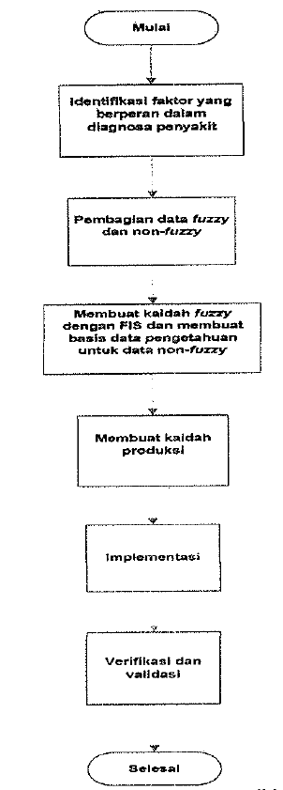

Gambar 6 Diagram konsep penelitian

Pengidentifikasian penyakit ikan mas koi dilakukan dengan melihat gejala klinis yang ditimbulkan ikan mas koi tersebut. Proses yang dilakukan pertama kali adalah mengidentifikasi identitas ikan, dan melihat keadaan lingkungan di mana ikan tersebut hidup. Pemeriksaan klinis ikan dilakukan secara *general* (umum). Ikan sakit disebabkan karena lingkungan yang kurang mendukung, kepadatan, pemberian pakan yang kurang sesuai, dank arena adanya agen patologi. Penyakit yang disebabkan agen patologi terdiri dari virus, bakteri, jamur, dan parasit yang lain. Sistem memiliki fungsi untuk melihat keadaan lingkungan. Apabila keadaan lingkungan bagus tapi ikan tetap sakit, maka sistem menyediakan fungsi untuk memeriksa penyakit yang disebabkan agen patogen.

Diagram konsep penelitian dapat dilihat pada Gambar 6.

## Tahap Penelitian

Penelitian ini dilakukan melalui beberapa tahap, yaitu:

1. Analisis Kebutuhan
2. Proses Akuisisi Pengetahuan
3. Penambahan Basis Pengetahuan
4. Pembuatan Program
5. Desain Antarmuka Pengguna
6. Verifikasi dan Validasi Sistem

## Analisa Kebutuhan

Pendiagnosisan penyakit pada ikan mas melibatkan pihak lain yang berkompeten dalam bidang patologi ikan mas koi, dalam hal ini pakar diambil dari. Tahap ini mendefinisikan masalah penyakit ikan mas yang dapat dilihat dari gejala klinis yaitu dari perubahan yang terjadi pada fisik. Pemeriksaan kondisi dan kepadatan budidaya serta keadaan lingkungan dilakukan untuk menambahkan pengetahuan pada pengguna apakah tempat hidup ikan mas sebelum terkena sakit bagus dan apakah nafsu makan ikan mas bagus. Faktor di luar gejala klinis itu sangat berperan untuk pengambilan dalam pencegahan ataupun pengobatan ikan mas yang sakit.

## Proses Akuisisi Pengetahuan

Proses penyerapan pengetahuan dari pakar *(domain expert*) dilakukan melalui wawancara secara langsung ataupun dengan perantara quisioner. Kajian pustaka dilakukan untuk menambah pengetahuan. Penambahan Basis Pengetahuan Informasi yang didapatkan dari pakar akan disimpan dalam suatu basis data pengetahuan berbasis kaidah produksi *(rule)*.

## Pembuatan Program

Program yang dikembangkan meliputi pembuatan inferensia berbasis pengetahuan yang dikodekan ke dalam system. FIS (*Fuzzy Inference System*) digunakan sebagai mesin inferensia untuk data *fuzzy*, sedangkan untuk data *non-fuzzy* menggunakan kaidah produksi *if-then rule*. Penyelesaian system pakar dengan *fuzzy expert system* terlihat jelas pada Gambar 5.

## Desain Antarmuka Pengguna

Desain antarmuka pada system ini memungkinkan pengguna dalam mengoperasikan dengan cara mengklik ataupun mengisikan form yang terdapat dalam sistem. Antarmuka pengguna yang dirancang secara interaktif memungkinkan pengguna untuk lebih mudah dan memahami kerja sistem.

## Verifikasi dan Validasi

Sistem yang telah dibuat akan diujikan kepada pakarnya dalam hal ini. Proses ini bertujuan untuk mengetahui apakah system ini sudah dapat mewakili pakar (*human expert*).

## Desain Sistem

Desain sistem ini akan memberikan deskripsi tentang sistem yang dibangun. Desain yang dibangun terdiri atas desain untuk pengguna biasa dan desain untuk administrator. Desain penguna terdiri dari tiga bagian, yaitu:

### Desain Masukan

Pengguna akan memasukkan data. Pada system ini data masukan dapat dilihat pada system ini data masukan dapat dilihat pada Tabel 1. Data *fuzzy* didapatkan melalui wawancara dan konsultasi dengan pakar.

Tabel Parameter Masukan Sistem Pakar Penyakit Ikan Mas Koi

|  |  |  |  |
| --- | --- | --- | --- |
| No. | Parameter | Satuan | Keterangan |
| 1. | Suhu | oC | *Fuzzy* |
| 2. | pH | - | *Fuzzy* |
| 3. | Oksigen terlarut (O2) | Mg/l | *Fuzzy* |
| 4. | Kadar Amoniak (NH3) | Ppm | *Fuzzy* |
| 5. | Kecerahan air | Cm | *Fuzzy* |

### Desain Proses

Desain ini menggambarkan urutan proses masuknya data sampai dengan system memberikan hasil keluaran. Dalam sistem ini, proses yang ada terdiri atas beberapa proses, yaitu diagnosis *fuzzy* dan diagnois *non-fuzzy*. Diagnosis *fuzzy* dilakukan untuk mengetahui penyakit yang menjangkit ikan mas, keluarannya adalah hasil diagnosis penyakit dan solusinya. Diagnosis *non-fuzzy* dilakukan untuk mengetahui kondisi dan kepadatan budidaya ikan mas serta untuk mengetahui kualitas air. Hasil keluaran dari diagnosis *non-fuzzy* adalah sebagai pendukung system.

### Desain Keluaran

Desain keluaran memudahkan pengguna mengetahui keluaran sistem. Pada sistem ini keluaran berupa hasil diagnosis penyakit serta kondisi dan kepadatan ikan budidaya ikan mas. Desain administrator digunakan untuk memperbaharui data tentang penyakit dan gejalanya. Keluaran dari bagian ini berupa *report* data yang telah dimasukkan atau diperbaharui.

# HASIL DAN PEMBAHASAN

## Model Sistem

Model yang dibangun dirancang sesui dengan system berfikir pakar untuk mendiagnosis penyakit ikan koi. Sistem dikembangkan menggunakan perangkat lunak MATLAB versi 7.10.0 untuk analisa fuzzy, serta menggunakan bahasa pemrograman PHP.

Proses untuk mengetahui perilaku (nafsu makan dan pertumbuhan) menggunakan kaidah if- then sistem akan meminta masukan berupa berat badan(kg) dan pertumbuhan ikan (%). Lalu dilanjutkan dengan memasukan kualitas air dengan parameter suhu, pH, Oksigen, Kecerahan, Amoniak. Pada kualitas air ini menggunakan logika *fuzzy* sistem akan meminta masukan berupa suhu air, kadar pH, Oksigen Terlarut, kecerahan air, kadar Amoniak keluaran yang dihasilkan oleh proses ini berupa baik buruknya kualitas air yang terdapat pada kolam. Proses ini digunakan sebagai acuan untuk melihat apakah ikan dapat terjangkit penyakit atau tidak. Apabila dengan melihat parameter ini ikan tetap sakit maka pakar akan melihat gejala-gejala klinis yang terlihat pada ikan tersebut. Sistem ini menyediakan fungsi untuk mendeteksi penyakit berdasarkan gejala-gejala yang dihasilkan. Proses ini menggunakan logika *if-then* sebagai pengambil keputusan. Parameter yang digunakan pada proses ini berhubungan dengan ciri-ciri fisik dari ikan tersebut seperti keadaan sirip, insang, kulit, perut, mata serta organ dalam. Proses ini memiliki keluaran penyakit apa yang di derita oleh ikan tersebut beserta dengan solusinya.

Metode yang digunakan menggunakan metode mamdani. Metode ini dipilih karena proses inferensi diperoleh atas kumpulan serta korelasi atar aturan. Apabila keadaan lingkungan masih bagus tetapi ikan tetap sakit maka pakar akan melihat agen pathogen dalam tubuh ikan. Sistem ini juga menyediakan juga fungsi untuk melihat penyakit yang ditimbulkan oleh agen pathogen. Sistem akan menanyakan gejala penyakit kemudian memberikan keluaran berupa jenis penyakit beserta solusi penangannya.

## Proses Inferensi

### Fuzzifikasi

1. Suhu

Suhu dikelompokan ke dalam data fuzzy karena untuk menentukan fuzzy acuannya akan berbeda tergantung dari pengamat. Suhu memiliki beberapa fungsi keanggotaan, diantaranya rendah, normal, tinggi. Suhu rendah memiliki nilai 0 sampai 26,5 oC, suhu normal berkisar antara 20 sampai 30 oC, dan suhu tinggi berkisar antara 29,5 samapai 50 oC (Lentera 2002). Representasi kurva suhu dapat dilihat pada gambar 7.

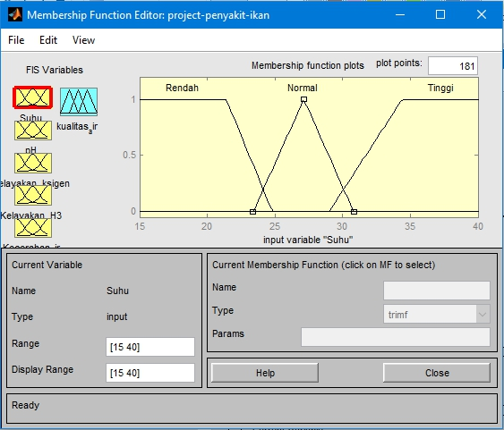

Gambar Representasi kurva untuk suhu

1. pH

masukan parameter selanjutnya adalah pH. pH mempunyai fungsi keanggotaan rendah, normal, dan tinggi. pH rendah memiliki rentang nilai dari 0 hingga 6,5, pH normal berkisar antara 6 sampai 8, pH tinggi memiliki rentang nilai antara 7,5 hingga 14(Byod 2000). Representasi kurva untuk pH dapat dilihat dalam gambar 8.

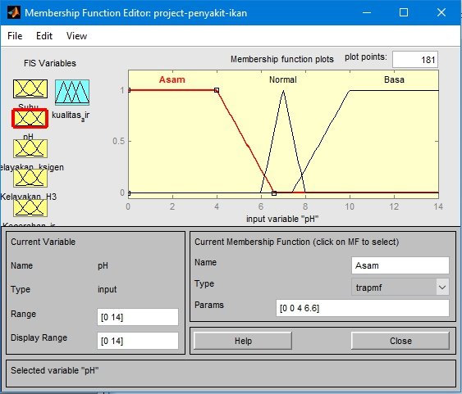

Gambar 8 Representasi kurva untuk pH

1. Oksigen

Oksigen sebagai salah satu parameter lingkungan sangat penting peranannya. Oksigen mempunyai fungsi keanggotaan rendah dan normal. Oksigen rendah memiliki rentang nilai dari 0 hingga 3,5 dan untuk normal berkisar antara 3 sampai 6 (Byod 2000). Representasi kurva untuk oksigen dapat dilihat pada gambar 9.

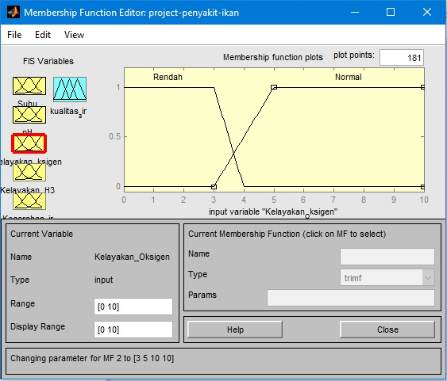

Gambar 9 Representasi kurva untuk oksigen

1. Kecerahan

Kecerahan mempunyai fungsi keanggotaan rendah dan normal. Kecerahan rendah memiliki rentang nilai dari 0 hingga 70 dan untuk normal berkisar antara 60 sampai 90 (Ghufran & Kordi 2004). Representasi kurva untuk kecerahan dapat dilihat pada gambar 10.

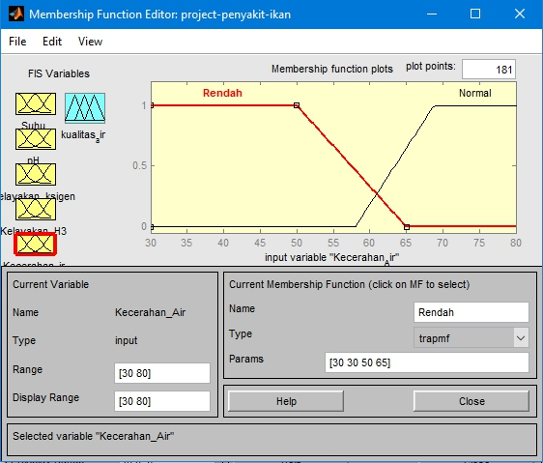

Gambar 10 Representasi kurva untuk kecerahan

1. **Amoniak**

Amoniak mempunyai fungsi keanggotaan normal dan tinggi. Amoniak normal memiliki rentang nilai dari 0 hingga 0,025 dan untuk tinggi berkisar antara 0,015 sampai 0,1 (Ghufran & Kordi 2004). Representasi kurva untuk Amoniak dapat dilihat pada gambar 11.

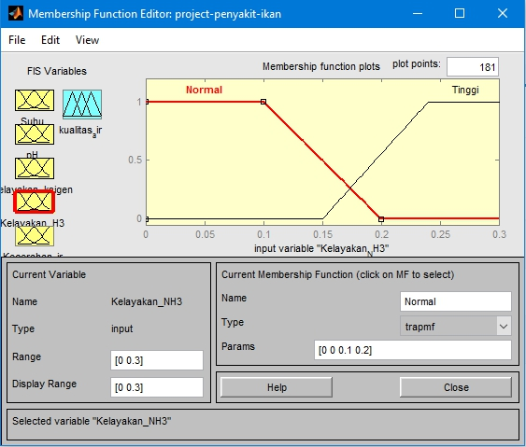

Gambar 11 Representasi kurva untuk amoniak

### Defuzzifikasi

Lima himpunan fuzzy diatas menghasilkan suatu keluaran yang dibentuk menjadi aturan (rule). Nilai- nilai keluaran berupa data kuantitatif yang didefuzzifikasi. Keluaran dari proses ini adalah hasil diagnosis keadaan lingkungan berupa kualitas air bagus dan kurang bagus. Fungsi keanggotaan untuk hasil tersebut di representasikan dalam fungsi trapezium pada gambar 12.

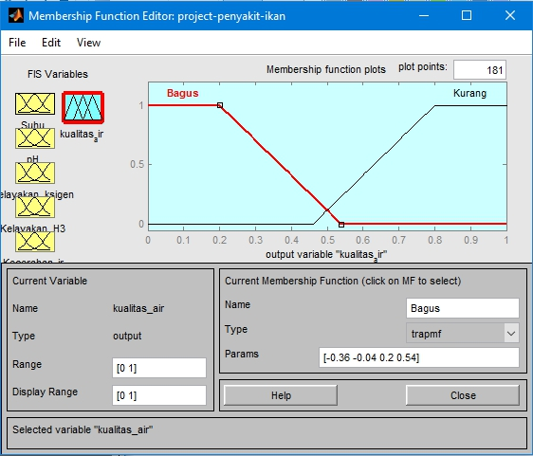

Gambar 12 Representasi kurva kualitas air

Proses defuzzifikasi dari sistem ini menghasilkan suatu nilai tunggal yang menghasilkan keluaran kualitas air bagus atau kualitas air kurang bagus. Keluaran ini bergantung pada defuzzifikasinya. Setiap masukan dieksekusi oleh aturan(*rule*) *fuzzy* dengan implikasi *and* dengan demikian nilai fungsi yang diambil adalah nilai fungsi keanggotaan minimal dari masukan sehingga diperoleh keluaran. Keluaran diagregasikan sehingga terbentuk suatu area fuzzy. Metode centroid akan mengambil nilai tengaj dari area fuzzy. Apabila masukan diketahui suhu 25oC, pH=7, oksigen = 5 mg/l, kecerahan 50 cm, dan amoniak = 0,005 ppm maka nilai hasil defuzzifikasi metode Centroid adalah 3 yang berarti kualitas air kurang bagus. Hasil tersebut bermanfaat untuk mengetahui ikan sakit dipengaruhi juga oleh lingkungan yang tidak mendukung.

## Verifikasi Sistem

Verifikasi sistem ini dilakukan dengan memasukan beberapa masukan dari gejala penyakit dan parameter lingkungan air. Verifikasi yang pertama adalah pengujian untuk memasukan data fuzzy. Data ini berupa parameter kualitas air. Data ini berupa keadaan air yang ada pada kolam. Dalam hal ini dilakukan sebanyak 2 percobaan dengan hasil kualitas air baik atau buruk. Verifikasi yang kedua menguji data non-fuzzy. Data ini berupa gejala penyakit yang ditimbulkan oleh agen pathogen. Pengujian dilakukan dengan menjawab gejala yang sesui dengan penyakitnya, dalam hai ini pengujian dilakukan sejumlah penyakit yang ada pada sistem ini yaitu 9 kali percobaan.

## Hasil uji coba

Uji coba dari sistem menggunakan dengan metode *black box* dimana pengguna memasukan data ke sistem kemudian akan melihat hasil keluaran dari sistem ini. Pengujian dibagi menjadi 2 bagian yaitu data fuzzy untuk parameter lingkungan air untuk mengetahui kualitas air untuk ikan koi, sedangkan untuk data yg non-fuzzy, uji yang dilakukan unuk mengetahui jenis penyakit oleh agen pathogen.

Sebagai contoh paada pengukuran kualitas air jika diketahui suhu 29oC, pH= 7, oksigen = 5 mg/l, kecerahan 80 cm, dan amoniak = 0,01 ppm maka hasil sistem adalah kualitas air bagus. Kemudian apabila kualitas air bagus namun pada ikan terjadi gejala sirip terdapat benang halus, insang terdapat benang-benang halus, kulit terdapat benang-benang halus dan warna kulit cerah hasil diagnosis sistem adalah penyakit saprolegniasis.

Pengujian kualitas air dilakukan sebanyak 10 kali dari data, tingkat keberhasilan 80%. Sedangkan untuk pengujian gejala fisik ikan yang disebabkan agen pathogen dilakukan sebanyak 10 kali dengan tingkat keberhasiilan 90%.

# KESIMPULAN DAN SARAN

## Simpulan

Kesimpulan yang dapat diambil dari penelitian ini adalah metode fuzzy yang digunakan dalam sistem ini dapat membantu dalam pengukuran kualitas air. Penggunaan metode *forward chaining* dalam penentuan jenis penyakit agen pathogen cocok diterapkan dalam diagnosis penyakit ikan mas koi.

## Saran

Saran yang diberikan dalam sistem ini adalah sistem perlu menambahkan basis pengetahuan (*knowledge base***)** sehinggasistem dapat mengidentifikasi penyakit lain yang belum ada pada sistem.

# DAFTAR PUSTAKA

Anggi, Mardiyono. 2004. Sistem Pakar Diagnosa Penyakit Ikan Mas (Cyprinus Carpio) Dengan Menggunakan Logika Fuzzy. Skripsi IPB, Bogor.

Arhami, M. 2004. *Konsep Dasar Sistem Pakar*. Andi, Yogyakarta.

Boyd, Cloud E. 1990. Water Quality An Introduction. Birmingham Publishing C.O.Birmingham. Alebama.

Boyd, Cloud E. 1990. Water Quality An Introduction. Khuwer Academic Publisher. United State of America.

Ciptoroso, Mudjiutami E. Rahmat, Sumarjo, Zainun Z 2007. Pemanfaatan Immunostimulan Untuk Pengendalian Penyakit Pada Ikan Mas. Jurnal Budidaya Air Tawar 4:1-9.

Ghufron, M., H, Kordi K. 2004. Penangulangan Hama dan Penyakit ikan. Rineka Cipta. Jakarta.

Giaratano J., G. Riley, 1998. Expert System Principles and Programing, Third Edition, PWS Pubishing Company, Boston.

Kusuma, S, H. Purnomo. 2004. Aplikasin Logika Fuzzy untuk Pendukung Keputusan. Graha Ilmu, Yogyakarta.

Lentera, T. 2002. Pembesaran Ikan Mas Di Kolam Air Deras. AgroMedia Pustaka, Jakarta.

Marimin. 2002. Teori Aplikasi Sistem Pakar dalam Teknologi Manajerial. IPB Press, bogor

# LAMPIRAN

Lampiran 1 Tampilan Program Home

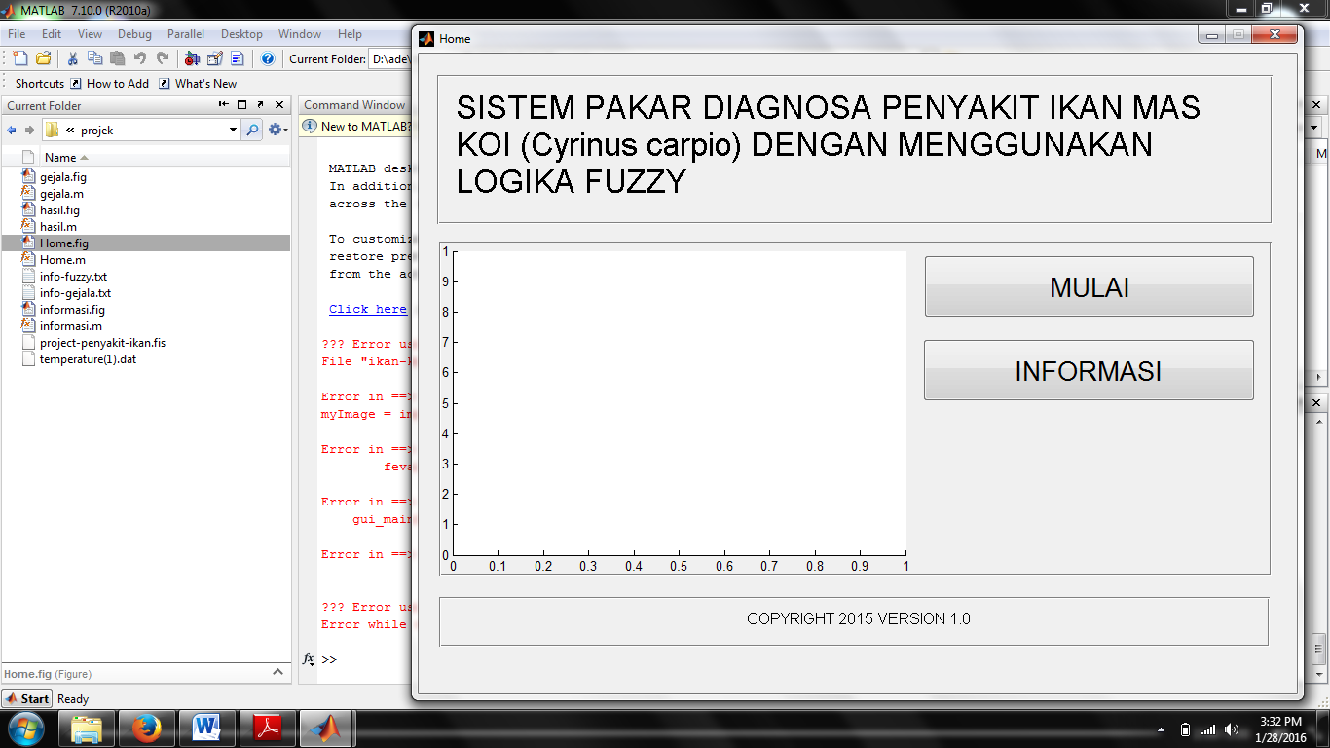

Lampiran 2 Tampilan Program Kualitas air

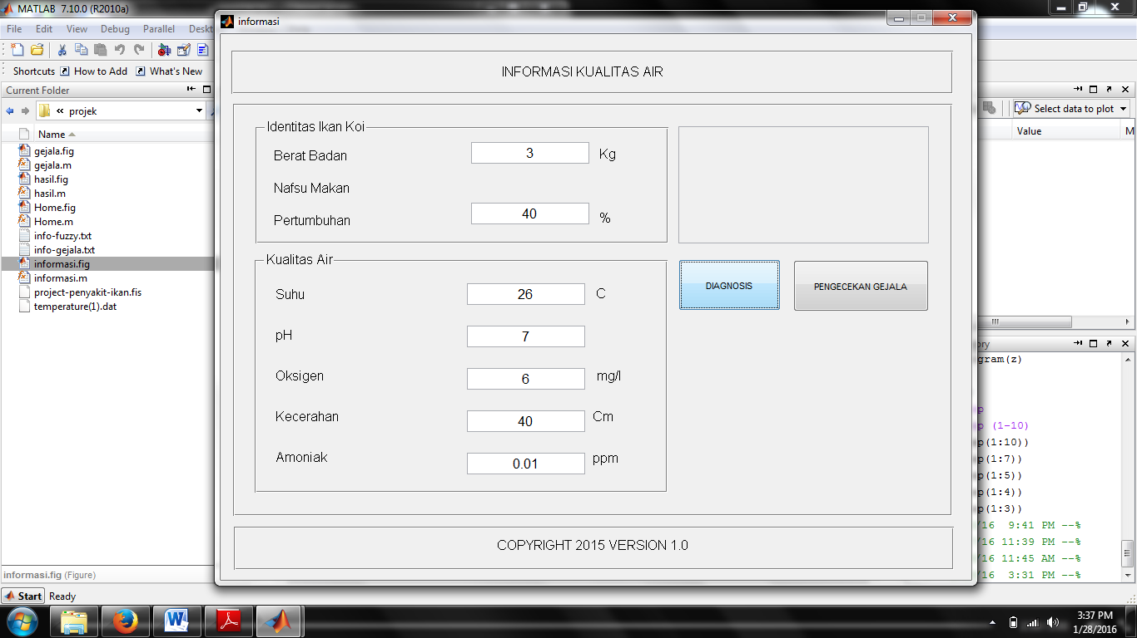

Lampiran 3 Tampilan Deteksi Klinis Gejala Penyakit

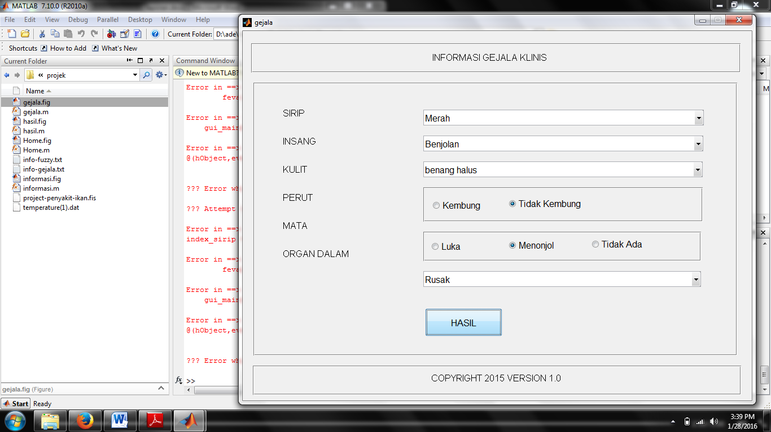

Lampiran 4 Gejala Penyakit

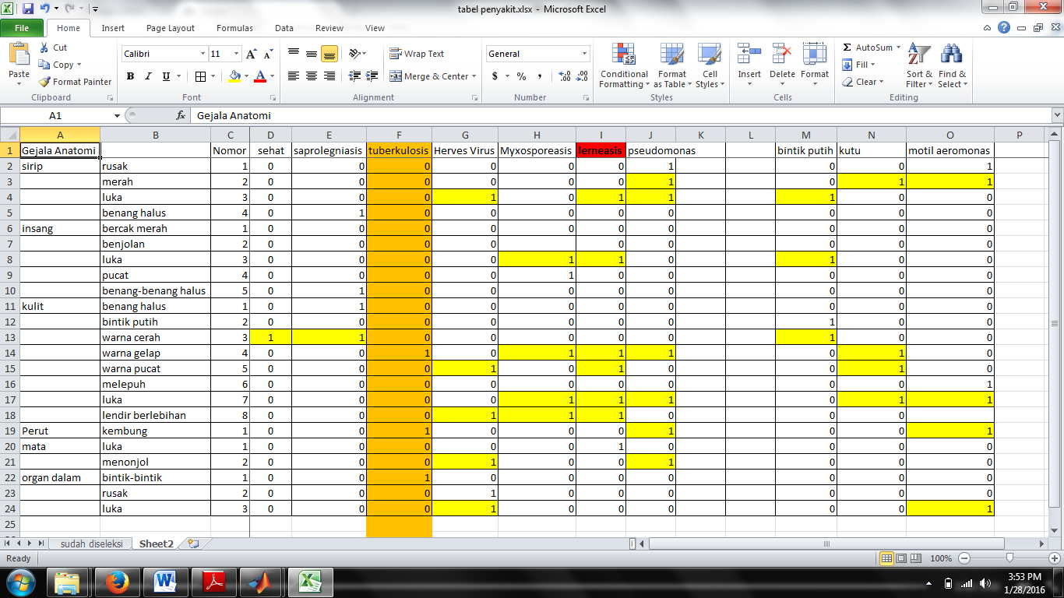

Lampiran 5 Rule Penyakit Ikan

if(sirip == 0 & insang == 0 & kulit == 3 & perut == 0 & mata == 0 & organ == 0)

penyakit = 'sehat';

elseif(sirip == 4 & insang == 5 & (kulit == 3 | kulit == 1) & perut == 0 & mata == 0 & organ == 0)

penyakit = 'Si Kapas Putih';

elseif(sirip == 0 & insang == 0 & kulit == 4 & perut == 1 & mata == 0 & organ == 1)

penyakit = 'Tuberkulosis';

elseif(sirip == 3 & insang == 0 & kulit == 5 & perut == 0 & mata == 2 & (organ == 2 | organ == 3))

penyakit = 'Koi Herpes Virus';

elseif(sirip == 0 & (insang == 3 | insang == 4) & (kulit == 4 | kulit == 7 | kulit == 8) & perut == 0 & mata == 0 & organ == 0)

penyakit = 'penyakit parasitik';

elseif(sirip == 3 & insang == 3 & (kulit == 4 | kulit == 5 | kulit == 7 | kulit == 8) & perut == 0 & mata == 1 & organ == 0)

penyakit = 'Si Cacing Jangkar';

elseif((sirip == 1 | sirip == 2 | sirip == 3) & insang == 0 & (kulit == 4 | kulit == 7) & perut == 1 & mata == 2 & organ == 0)

penyakit = 'Bakteri Aeromonas';

elseif(sirip == 3 & insang == 3 & kulit == 3 & perut == 0 & mata == 0 & organ == 0)

penyakit = 'bintik putih';

elseif(sirip == 2 & insang == 0 & (kulit == 4 | kulit == 5 | kulit == 7) & perut == 0 & mata == 0 & organ == 0)

penyakit = 'kutu';

elseif((sirip == 1 | sirip == 2) & insang == 0 & (kulit == 6 | kulit == 7) & perut == 1 & mata == 0 & organ == 3)

penyakit = 'motil aeromonas';

else

penyakit = 'Penyakit tidak terdeteksi Ada';

end